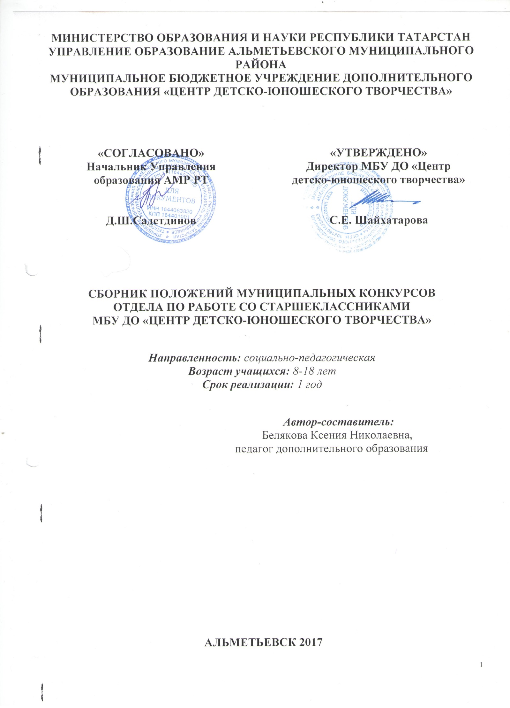

Положение
о проведении муниципального этапа республиканского конкурса
отрядных вожатых и лидеров детских общественных объединений «Замечательный вожатый»

1. Общие положения
Результативность детского движения во многом зависит от профессионализма специалистов, работающих в этой области. Цепочка подготовки опытных руководителей детского движения начинается уже со школьной скамьи. Старшеклассники берут шефство над учениками младших и средних классов и учатся быть лидерами.
Настоящее Положение определяет порядок проведения конкурса, требования к участникам и работам, сроки проведения конкурса и действует до завершения конкурсных мероприятий.

Цель:
Активизировать деятельность первичных коллективов детских общественных организации и объединений, их отрядных вожатых из числа старшеклассников;
Задачи:
- формирование положительного общественного мнения о приоритетах детского движения в современный общественный период;
- выявление, стимулирование актива лидеров среди отрядных вожатых;
- повышение престижа профессии вожатого, педагога;
- создание информационного банка идей «В помощь отрядному вожатому».

2. Организация и проведение конкурса
Общее руководство по подготовке конкурса осуществляет организационный комитет, в состав которого входят представители Управления образования АМР РТ и МБУ ДО «Центр детско-юношеского творчества»
- Конкурс проводится в два этапа: первый этап – в заочной форме с 1 ноября 2017 года по 15 декабря 2017 года; второй этап очный 15 декабря 2017 года.
- Место проведения: МБУ ДО «Центр детско-юношеского творчества» Альметьевского муниципального района.
- Подведение итогов состоится 15 декабря 2017 года, возлагается на главную судейскую коллегию, утвержденную организационным комитетом.

3. Участники соревнований
- В конкурсе отрядных вожатых могут принять участие учащиеся 8-11 классов, активно работающие с детскими объединениями, коллективами младшего и среднего школьного возраста. Участие в конкурсе является добровольным.
- Заявку об участии в конкурсе представить с 1 ноября до 15 ноября 2017 года включительно в МБУ ДО «ЦДЮТ» АМР, кабинет №206, контактный телефон 8 8553 33-49-75, 8 9172648666.

4. Программа конкурса
Конкурс проводится в два этапа. Первый этап в заочной форме. Присланные материалы проходят экспертную оценку коллегией экспертов, привлеченными для работы в составе жюри.
Для участия в конкурсе необходимо представить следующие документы:
- личное заявление на участие (Приложение 1);
- характеристика, выданная детской организацией школы, педагогическим коллективом (на выбор конкурсанта);
- творческую папку участника.фффф
Творческая папка должна включать следующие разделы:
- Информация о конкурсанте (Ф.И.О., школа, класс, название детской организации в которой состоит конкурсант, увлечения, и т.д.) может быть представлена как в творческой, так и в официально - деловой форме.
- Фото конкурсанта.
- Информация о подшефном классе (отряде) (название отряда, девиз, план работы с отрядом на 2017-18 уч. год), фотографии подшефного класса, высказывания ребят об их замечательном вожатом и т.д.
- Творческая копилка – копилка интересных дел: личные разработки, сценарии, стихи и т.п. (каждая разработка должна иметь титульный лист с указанием автора разработки)
- Достижения. Копии документов (дипломы, грамоты, свидетельства и т.п.) подтверждающих успехи участника конкурса.
- Сочинение «Вожатый – это классно!»

Все материалы должны содержать описание оригинальных авторских идей (приемы, формы, средства обучения, воспитания, диагностики, примеры интересных задач, упражнений, демонстраций и др.), ранее не публиковавшиеся в российских педагогических изданиях в том виде, в каком представлены для участия в конкурсе. Требования к материалу и представляемому портфолио.
Присылаемые рукописи в портфолио должны быть выполнены в текстовом редакторе (Microsoft Word) с минимальным форматированием и без переносов. Если статья содержит иллюстративные материалы (фотографии, рисунки, диаграммы, таблицы, сканированные документы), необходимо предоставлять их в исходном виде отдельными файлами: изображения в формате JPG. Оформление текста:
- поля: 3 см слева, 1,5 см справа, 2см снизу и сверху;
- шрифт заголовка – 14 кегль;
- шрифт основного текста – Times New Roman 14 кегль.
Материалы, не соответствующие указанным требованиям, к участию в конкурсе не допускаются.
Второй этап очное участие.
Очный этап будет состоять из 6 конкурсных процедур:
- Самопрезентация (не более 2 минут).
- Тестирование по теоретическим (правовым, педагогическим) вопросам детского движения.
- Проведение внеклассного мероприятия с использованием материалов из собственной творческой копилки. Одним из основных критериев оценки тура является степень самостоятельности разработки.
- Сложные педагогические ситуации из опыта деятельности и их решения, оптимальные с точки зрения вожатого.
- Дискуссия или круглый стол по вопросам организации детского досуга.
- Знание основ первой доврачебной помощи.
Деятельность конкурсанта будет оцениваться по следующим критериям:
- соответствие представленных материалов задачам конкурса;
- использование в работе интересного опыта организации деятельности детского коллектива;
- способность к импровизации, индивидуальный творческий почерк;
- организаторские умения, коммуникабельность;
- отношение детей к вожатому.

5. Подведение итогов
1. Итоги конкурса среди вожатых и лидеров детских общественных объединений образовательных учреждений Альметьевского муниципального района подводит жюри, определенное оргкомитетом.
2. Участникам присваиваются, в соответствии с оценками жюри, звания «Дипломант» 1,2,3 степени, «Участники». В соответствии с протоколами жюри «Дипломанты» 1,2,3 степени отмечаются памятными подарками.
3. Организационный комитет имеет право установить дополнительные поощрительные призы для участников соревнований.

6. Финансирование
1. Финансирование конкурса осуществляется за счет средств Управления образования АМР РТ, МБУ ДО «Центр детско-юношеского творчества» Альметьевского муниципального района.

7. Адрес оргкомитета
Республика Татарстан, город Альметьевск, улица Нефтяников, дом 14,
МБУ ДО «Центр детско-юношеского творчества»,
Отдел по работе со старшеклассниками, кабинет №206,
Контактные телефоны: 8 8553 33-49-75, 8 9172648666
Электронный адрес для заявок: ksjundell@rambler.ru

Приложение №1

Заявка
на участие в конкурсе
отрядных вожатых и лидеров детских общественных объединений «Замечательный вожатый»

Сведения о конкурсанте:
- Ф.И.О. (полностью).
- Дата рождения.
- Место учебы, класс, детское общественное объединение которое представляет участник.
- Адрес места учебы, телефон; Домашний адрес, телефон.

Директор направляющего учреждения: _________________
м.п.

